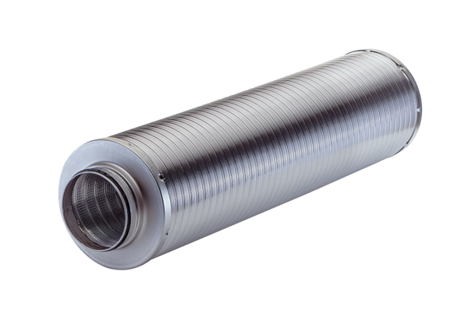Silencieux tubulaire RSR 12-1Unité de conditionnement : 1 pièceGamme: C
Numéro de référence : 0092.0593Fabricant : MAICO

